Руководство пользователя для приложения  
«Пицца Аделя»

Оглавление

1. Интерфейс Логина 3

2. Интерфейс менеджера 4

2.1 Список сотрудников 4

# Интерфейс Логина

В поля необходимо ввести логин и пароль после чего вас перенаправит на страницу (рисунок 1.1)

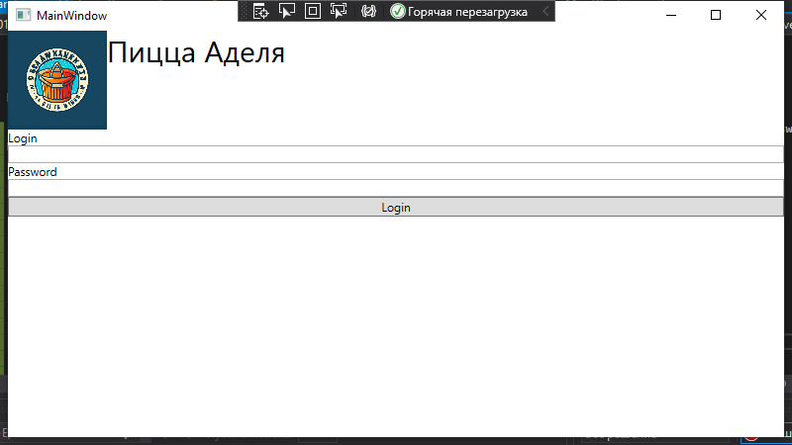

Рисунок 1.1 интерфейс логина

# Интерфейс менеджера

## Список сотрудников

1. Нажать на кнопку «сотрудники»
2. Выбрать в списке сотрудника
3. Нажать на кнопку «редактировать»



Рисунок 2.1